Mode d’emploi

Les fichiers code.py & celui des données doivent être placés dans le même répertoire.

Vue d’ensemble :

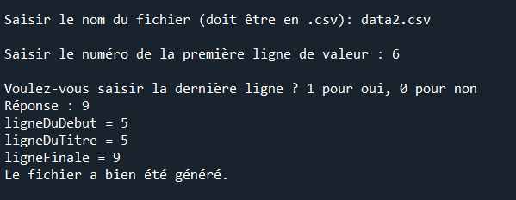

Deux fichiers csv :

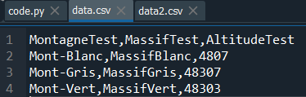

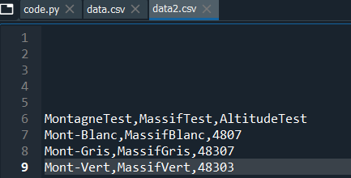

Etape 1 :



Etape 2 :

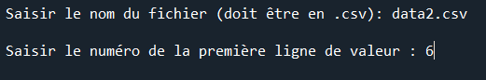

Etape 3 :



Etape 4 :



Fichier généré :

